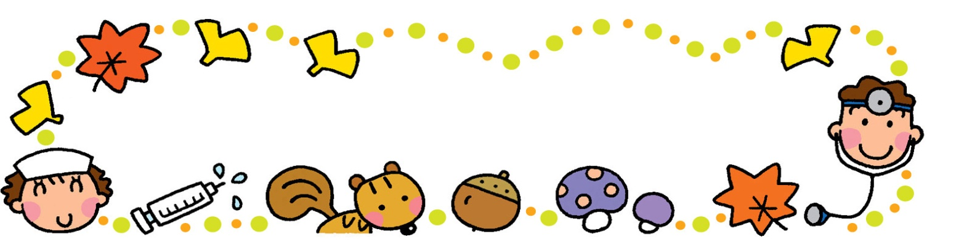

ほけんだより１１月号 ★今月の保健目標★
練馬区立大泉第一小学校 正しい姿勢をしよう

１１月は大泉第一小学校の開校８０周年記念式典があります。朝夕はすっかり寒くなり、冬の到来に向けて、細菌やウイルスによる感染症が増えてきています。一日の中で、気温差が激しいと、体調を崩しやすくなります。重ね着・下着を上手に利用して、快適に過ごせるように、工夫しましょう！本格的な冬に向けて、健康に過ごすための生活を見直してみてください。

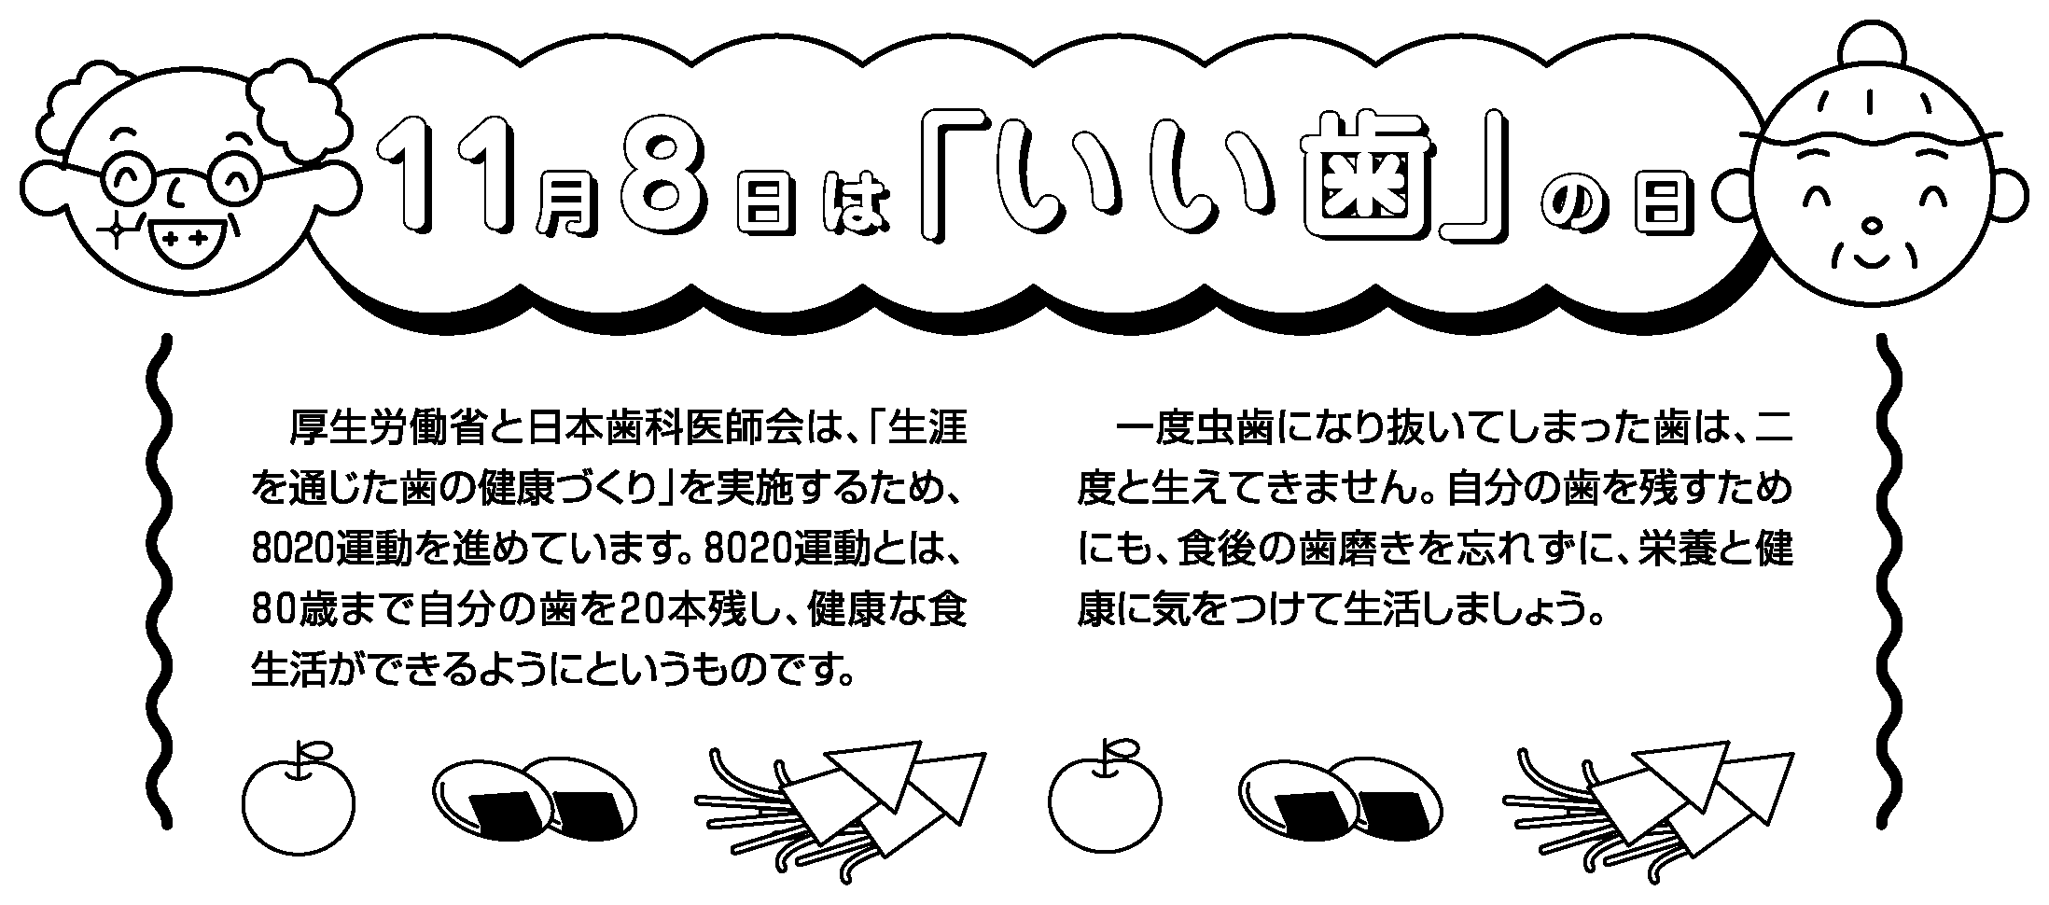
～ 薄 着 の す す め～
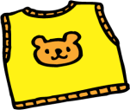
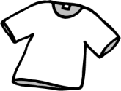
歯と口の中の健康について
考えてみましょう。

薄手の重ね着
服と服の間に体温で温まった空気の層ができ、保温性が高まります。
下着を着る
Tシャツは下に着るとごろごろして動きにくく
なるので、おすすめしません。

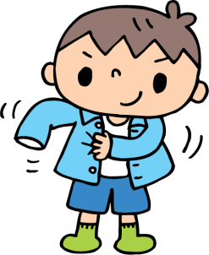

着脱しやすいもの
前あきのボタンがはめやすい上着は脱ぎ着が楽です。

歯と口の中の健康について
考えてみましょう

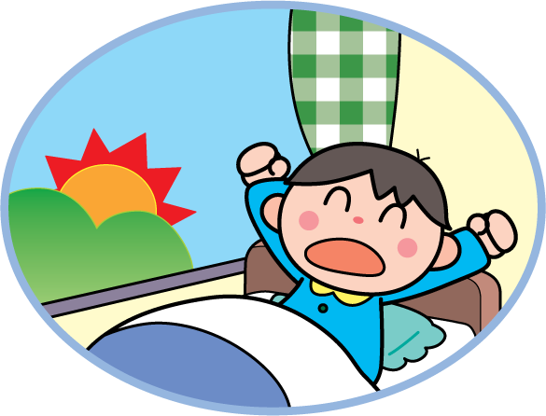
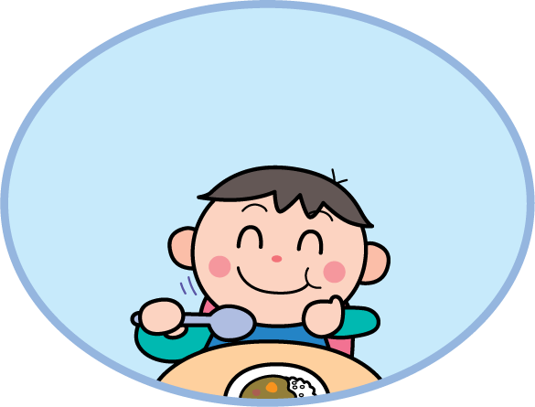
健康な体作りが、一番の予防になります

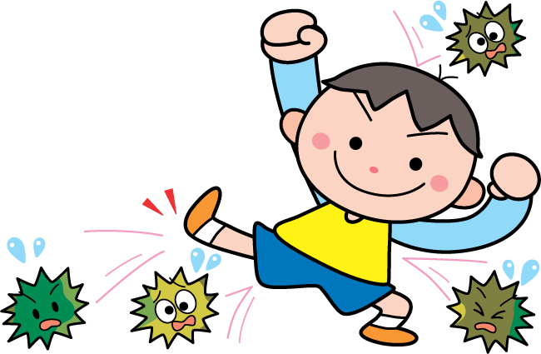

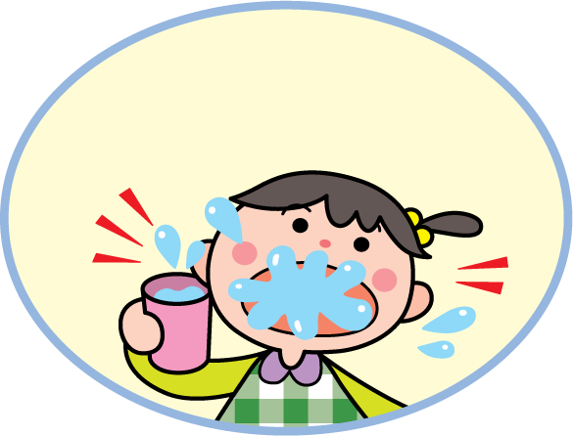
３食
しっかり食べる
早寝早起き

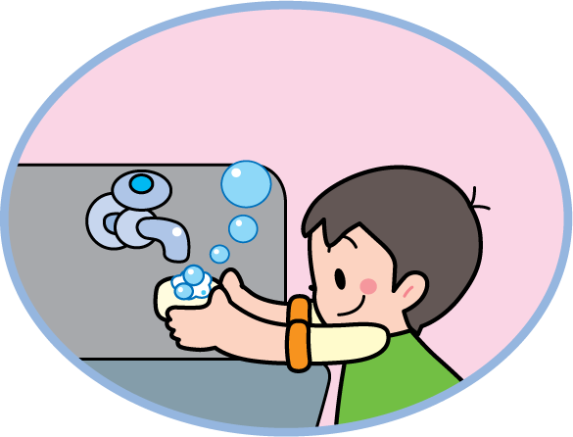
がらがらうがい
せっけんで
手を洗う

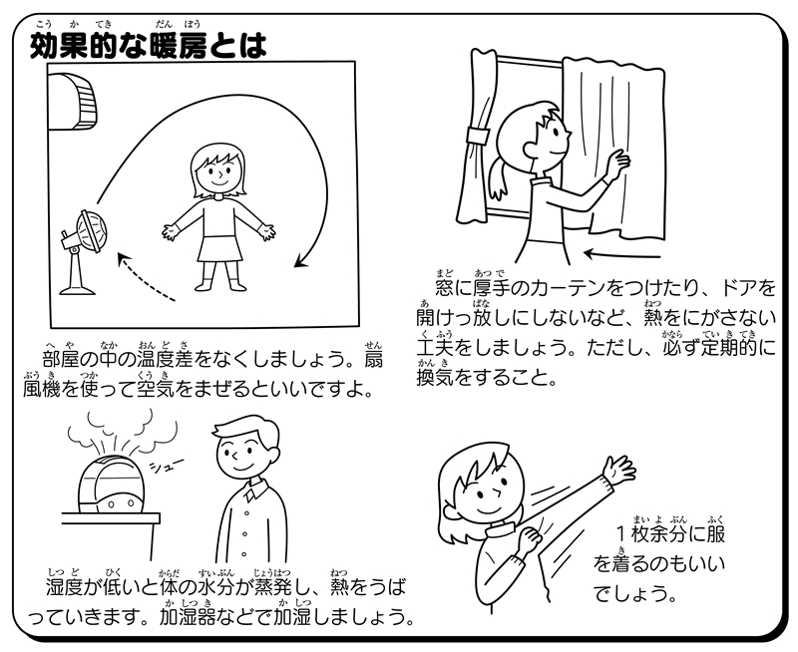
い い くうき かんき
１１月９日は換気の日

気温が下がって、空気が乾燥
するこの季節には、換気も必要
です。
暖房を入れたまま部屋を長時
間閉めてしまうと、室内の空気
が汚れたり、乾燥したりします。

すると・・・
顔がほてる
頭が痛くなる
めまいがする
イライラする

といった症状が見られること
があります。
１時間に１度は窓をあけ、新
鮮な空気と入れかえましょう。

